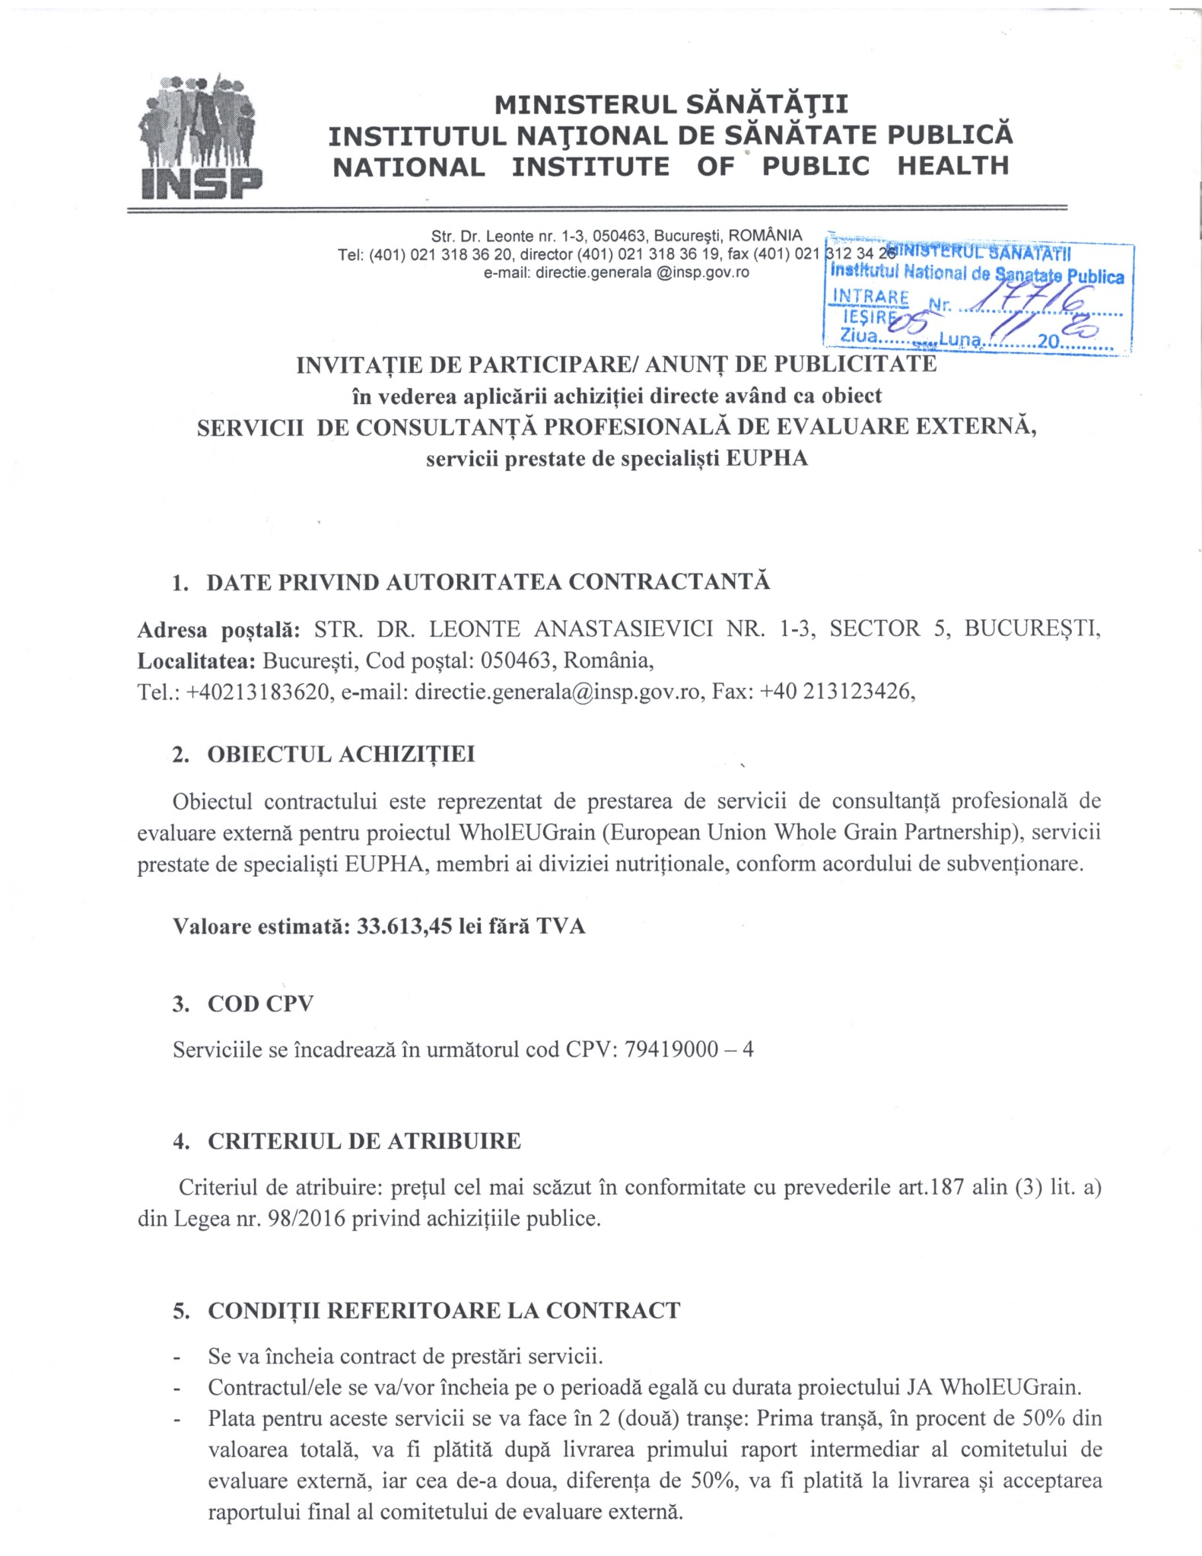

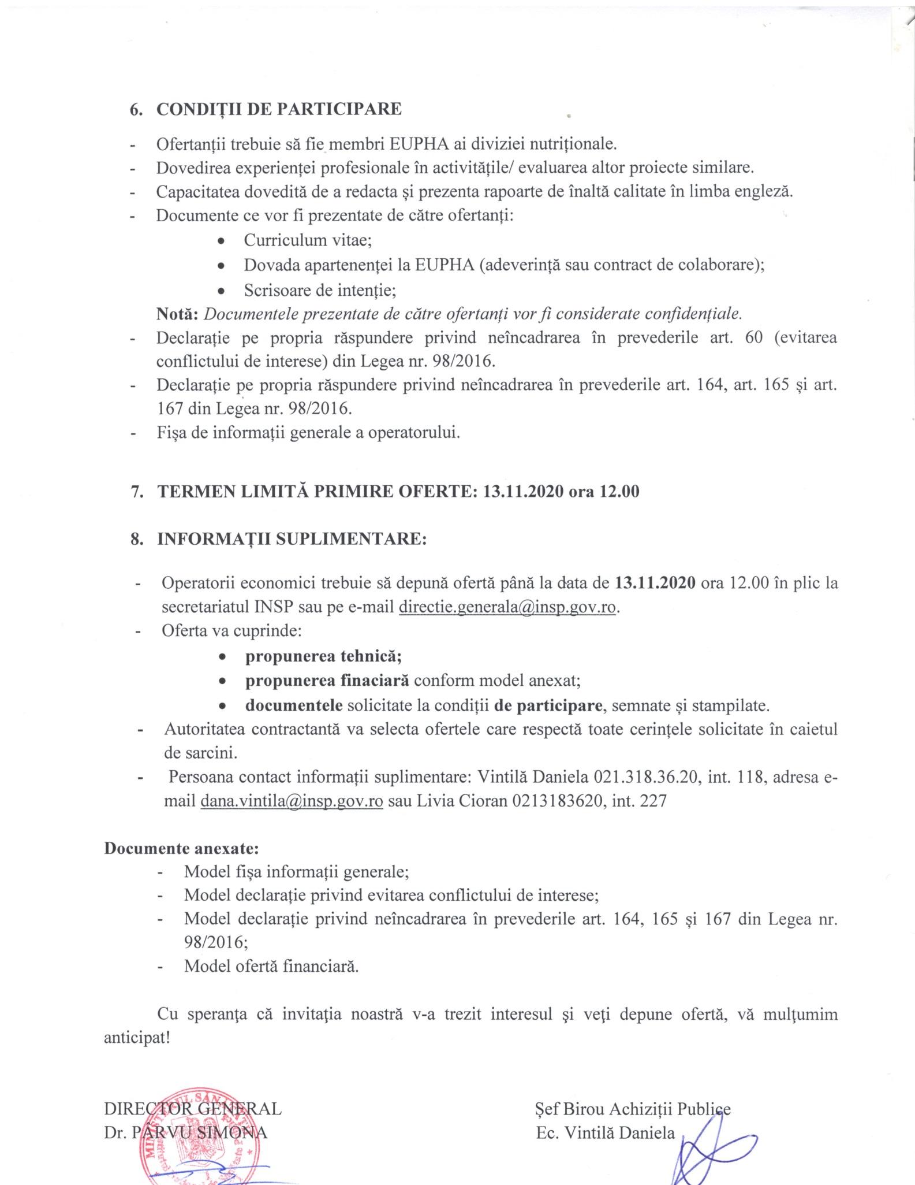

CAIET DE SARCINI

Achizitie servicii de de consultanta profesionala de evaluare externa
In cadrul proiectului - WholEUGrain - European Union Whole Grain Partnership Grant Agreement number - 874482 —HP-PJ-04-2018 (inregistrat INSP 10798/22.07.2019)

Caietul de sarcini face parte integrantă din documentaţia pentru atribuirea contractului şi constituie ansamblul cerinţelor pe baza cărora se elaborează de către fiecare ofertant propunerea tehnică. Caietul de sarcini conţine, în mod obligatoriu, specificaţii tehnice. Cerinţele impuse vor fi considerate ca fiind minimale.
În acest sens orice ofertă prezentată, care se abate de la prevederile Caietului de sarcini, va fi luată în considerare, dar numai în măsura în care propunerea tehnică presupune asigurarea unui nivel calitativ superior cerinţelor minimale din Caietul de sarcini. Ofertarea de produse cu caracteristici tehnice inferioare celor prevăzute în caietul de sarcini va fi declarată ofertă neconformă şi va fi respinsă.

1. Scurta prezentare a INSP
1.1. Denumire si date de contact
Numele legal: Institutul National de Sanatate Publica (INSP)
Adresa: Str. Dr Leonte Anastasievici 1-3, 050463, sector 5, Bucuresti, Romania
Telefon: +40213183620
Fax: +40213123426
Email:directie.generala@insp.gov.ro

1.2. Descriere INSP
Institutul Național de Sănătate Publică(INSP), infiintat prin Hotarare de Guvern in anul 1927, este in prezent o instituție publică cu personalitate juridică, în subordinea Ministerului Sănătății,si reprezinta principal institutie metodologica si tehnica privind activitatile de sanatate publica. Principalele obiective ale INSP sunt orientate spre:
- prevenirea, supravegherea și controlul bolilor transmisibile și netransmisibile;
- monitorizarea stării de sănătate;
- promovarea sănătății și educația pentru sănătate;
- evaluarea sănătății ocupaționale;
- monitorizarea sănătății în relație cu mediul;
- elaborarea reglementărilor în domeniul sănătății publice;
- asigurarea managementului sănătății publice;
- dezvoltarea serviciilor de sănătate publică specifice
- elaborarea indicatorilor de evaluare a stării de sănătate și a eficienței rețelei sanitare.

Principalele activitati realizate de catre institut sunt:

- activitati de coordonare metodologică si indrumare a rețelei de sănătate publică;
- participă la elaborarea strategiilor și politicilor din domeniul de competență;
- elaborează proiecte de acte normative, norme, metodologii și instrucțiuni privind domeniile specifice din cadrul sănătății publice;
- efectuează expertize, oferă asistență tehnică și realizează servicii de sănătate publică;
- supraveghează starea de sănătate a populației, bolile transmisibile și netransmisibile, pentru identificarea problemelor de sănătate comunitară;
- elaborează metodologia, instrumentele și indicatorii de monitorizare și evaluare a serviciilor și programelor de sănătate publică, de promovare a sănătății și de educație pentru sănătate;
- participă la procesul de învățământ medical de specializare și perfecționare în domeniile specifice din cadrul sănătății;j)desfășoară activități de cercetare-dezvoltare în domeniul sănătății publice și al managementului sănătății publice;
- colectează, analizează și diseminează date statistice privind sănătatea publică;
- asigură existența unui sistem informațional și informatic integrat pentru managementul sănătății publice;
- colectează, analizează și diseminează datele privind starea de sănătate a populației;
- efectuează analize, studii și anchete medicale privind starea de sănătate a populației, sondaje de opinie privind calitatea asistenței medicale, precum și prognoze pentru a prezenta Ministerului Sănătății datele necesare în vederea luării deciziilor bazate pe dovezi;

2. Descrierea proiectului
2.1. Informatii generale proiect
Titlul proiectului: WHOLEUGRAIN – European Union Whole Grain Partnership
Contract: Grant Agreement number - 874482 —HP-PJ-04-2018 (inregistrat INSP 10798/22.07.2019)
Beneficiar: Institutul National de Sanatate Publica (INSP)
WholEUGrain (European Union Whole Grain Partnership) este un program de tip Joint Action (JA) referitor la preluarea si implementarea celor mai bune practici in ceea ce priveste cresterea consumului de cereale, componenta importanta a unui stil de viata sanatos ce a început în noiembrie 2019 și se va derula până în octombrie 2022. Proiectul, coordonat de către ​​Administrația Daneză a Medicilor Veterinari și Alimentari (Danemarca), reunește alături de Institutul Național de Sănătate Publică alți participanți din: Slovenia (Camera de Comerț și Industrie din Slovenia - Camera întreprinderilor agricole și alimentare), Bosnia și Herțegovina (Ministerul Afacerilor Civile din Bosnia și Herțegovina), Danemarca (Societatea Daneză de Cancer),

Scopul proiectului vizează facilitarea transferului experientei si modelului danez de bune practici Whole Grain către alte țări europene, proiectul concentrându-se pe o strategie multisectorială care vizează creșterea disponibilității produselor sănătoase din cereale integrale precum și o mai bună informare în ceea ce privește efectele consumului de cereale integrale asupra sănătății.
Obiectivul general al proiectului este de a sprijini statele membre ale UE în eforturile lor de a implementa parteneriate după modelul danez și, prin urmare, de a îmbunătăți dieta populațiilor europene. Creșterea consumului de cereale integrale la nivelul populației va avea un efect favorabil asupra sănătății publice, întrucât dovezile științifice arată că o creștere a consumului de cereale integrale are rol în prevenirea unor boli precum diabetul de tip II, bolile de inimă și cancerul de colon.
Obiectivele specifice sunt:
- Evaluarea pregătirii și fezabilitatii în țările care ar dori să implementeze WGP
- Dezvoltarea si realizarea setului de instrumente in cadrul școlilor de vară
- Dezvoltarea unei rețele de susținere a părților interesate pentru schimbul de experiență în toată Europa.
- Dezvoltarea strategiei de sustenabilitate.
- Monitorizarea procesului de implementare in vederea evaluarii rezultatelor și impactului atât prin evaluare internă, cât și externă.
- Elaborarea unei orientări europene pentru implementarea WGP

3. Descrierea achizitiei

3.1. Introducere

Caietul de sarcini face parte integranta din procedura de achizitie si atribuire a contractului si constituie ansamblul cerintelor pe baza carora se elaboreaza de catre fiecare ofertant propunerea tehnica. Caietul de sarcini contine in mod obligatoriu specificatii tehnice. Cerintele impuse vor fi considerate minimale si obligatorii. Vor fi acceptate doar ofertele care indeplinesc in totalitate cerintele minimale impuse de prezentul caiet de sarcini. Ofertantii care transmit oferte care nu indeplinesc cerintele minime vor fi exclusi din procedura de achzitie.
Caietul de sarcini contine indicatii privind regulile de baza ce trebuie respectate astfel incat potentialii ofertanti sa elaboreze propunerea tehnica corespunzator cu necesitatile autoritatii contractante.
In acest sens, orice oferta prezentata, care se abate de la rpevederile caietului de sarcini, va fi luata in considerare, dar numai in masura in care propunerea tehnioca presupune asigurarea unui nivel calitativ superior cerintelor minimale din caietul de sarcini. Ofertarea de servicii inferioare celor prevazute in caietul de sarcini va fi declarata oferta neconforma si va fi respinsa.
Caietul de sarcini va fi elaborat atat in limba romana cat si engleza si va fi postat pe site-ul INSP.

3.2 Obiectul contractului

Obiectul contractului il reprezinta prestarea de servicii de consultanta profesionala de evaluare externa pentru proiectul WholEUGrain (European Union Whole Grain Partnership) Grant Agreement number - 874482 —HP-PJ-04-2018 (inregistrat INSP 10798/22.07.2019).
3.3. Descrierea serviciilor
Rolul expertilor contractati este de a sprijini comitetul de evaluare externă cu expertiza lor unică și specifică în ceea ce privește sănătatea publică în domeniul alimentar și nutrițional și de a promova practici și comportamente sănătoase.

Activitatea expertilor contractati privind evaluarea externă va include:

- Evaluarea etapei de implementare a proiectului, pe baza rapoartelor de activitate din perioada anterioară (realizarea obiectivelor și impactul asupra grupului țintă) utilizând lista etapelor și a rezultatelor și a raportului de evaluare internă;
- Discutarea si validarea planului de lucru al activităților viitoare, inclusiv legăturile cu alte proiecte existente, cum să stimuleze complementaritatea rezultatelor în cadrul WholEUGrain și consilierea strategică;
- Discutarea si revizuirea în mod critic a rezultatelor pentru a identifica și a face recomandări strategice in vederea creșterii impactului și asigurarii durabilității.
- Oferirea de recomandări strategice pentru proiect
- Elaborarea raportului de evaluare externă care sa includa prezentarea raportului intermediar al Comitetului de evaluare externă către Comitetul de coordonare al proiectului WholEUGrain.

Reuniunile comitetului de evaluare vor avea loc de doua ori in timpul proiectului (respectiv mai 2021- in forma online, si septembrie 2022- in forma fizica, iar cheltuielile ocazionate cu deplasarea expertilor vor fi realizate de catre INSP). Expertii contractati vor fi responsabili de elaborarea unui raport intermediar după prima ședința și un raport final pentru ultima reuniune a comitetului de evaluare. Rapoartele ar trebui să includă informații detaliate despre evaluările JA, cum ar fi procesul-verbal al ședinței, revizuiri critice, concluzii și recomandări.

3.4. Informații suplimentare

Datorită naturii specifice a serviciilor solicitate și pentru că acordul de subvenționare specifică în mod clar că evaluarea externă va fi efectuată de membrii EUPHA ai diviziei nutriționale. Astfel, 2 (doi) reprezentanti ai EUPHA vor fi achizitionati pentru serviciile de evaluare externa.

3.5. Descrierea ofertantului – EUPHA

Asociația Europeană de Sănătate Publică (EUPHA) este o organizație internațională, multidisciplinară, științifică, care reunește experți în sănătate publică pentru schimburi profesionale și colaborare în întreaga Europă, încurajând o abordare multidisciplinară a sănătății publice. Strategia EUPHA are trei obiective principale: Să fie o voce științifică și independentă în domeniul cercetării și al politicilor în domeniul sănătății publice și al serviciilor de sănătate; Dezvoltarea capacității și cunoștințelor în domeniul cercetării în domeniul sănătății publice și al serviciilor de sănătate, cu scopul de a sprijini practicile bazate pe dovezi și deciziile politice; și să pregătească generațiile viitoare de profesioniști angajați și conectați din domeniul sănătății publice pentru rolul lor de lider în sănătatea publică.

4. Oferta

Documentele ce vor fi prezentate de catre ofertanti sunt:
- Curriculum vitae,
- Dovada apartenentei la EUPHA (adeverinta sau contract de colaborare),
- Scrisoare de intentie.
Toate documentele prezentate de ofertanti vor fi considerate confidențiale.

5. Evaluarea ofertei

Scopul evaluării este de a verifica calitatea ofertelor pe baza urmatoarelor criterii : apartanenta la EUPHA si experienta profesionala in activitatile/evaluarea altor proiecte similare. În ceea ce privește experienta profesională , candidatul va dovedi că personalul a lucrat în domenii legate de contract. Va fi esențială capacitatea dovedită de a redacta și prezenta rapoarte de înaltă calitate în limba engleză.

6. Valoarea indicativă a contractului și plățile

Suma totală aferenta serviciilor de evaluare externa cu toate taxele nationale incluse este de 4000 EUR ( cu TVA inclus) pentru fiecare expert in parte.
Plata va avea loc în doua tranșe: prima tranșă 50% din suma totală va fi plătită după livrarea primului raport intermediar al comitetului de evaluare externă. În cele din urmă, restul de 50% va fi plătit la livrarea raportului final al comitetului de evaluare externă și la acceptarea lucrărilor.
Contractul va începe de la data ultimei semnături a ofertei și va dura până la sfârșitul JA WholEUGrain (în prezent sfârșitul anului 2022).

SPECIFICATIONS
Procurement
For professional external evaluation consulting services
Within the project - WholEUGrain - European Union Whole Grain Partnership Grant Agreement number - 874482 —HP-PJ-04-2018 (registered INSP 10798 / 22.07.2019)

1. NIPH - presentation
1.1. Name and contact data
Legal name: National Institute of Public Health (NIPH)
Adress: Dr Leonte Anastasievici 1-3 Str., 050463, sector 5, Bucharest, Romania
Phone: +40213183620
Fax: +40213123426
Email:directie.generala@insp.gov.ro

1.2. NIPH description
The National Institute of Public Health (NIPH), established by Government Decision in 1927, is currently a public institution with legal personality, subordinated to the Ministry of Health, and is the main methodological and technical institution for public health activities. The main objectives of the INSP are oriented towards:
- Prevention, surveillance and control of communicable and non-communicable diseases;
- Health monitoring;
- Health promotion and health education;
- Occupational health assessment;
- Monitoring health in relation to the environment;
- Elaboration of regulations in the field of public health;
- Ensuring public health management;
- Development of specific public health services
- Elaboration of indicators for evaluating the state of health and the efficiency of the health network.

The main activities carried out by the institute are:

- methodological coordination activities and guidance of the public health network;
- participates in the elaboration of strategies and policies in the field of competence;
- elaborates drafts of normative acts, norms, methodologies and instructions regarding the specific fields within the public health;
- performs expertise, provides technical assistance and performs public health services;
- monitors the health of the population, communicable and non-communicable diseases, in order to identify community health problems;
- develops the methodology, tools and indicators for monitoring and evaluation of public health services and programs, health promotion and health education;
- participates in the medical education process of specialization and improvement in specific fields within health, j) carries out research and development activities in the field of public health and public health management;
- collects, analyzes and disseminates statistical data on public health;
- ensures the existence of an integrated information and informatics system for public health management;
- collects, analyzes and disseminates data on the health status of the population;
- performs analyzes, studies and medical surveys on the health status of the population, opinion polls on the quality of health care, as well as forecasts to present to the Ministry of Health the data needed to make evidence-based decisions.
2. Project description
2.1. General project information
Project name: WHOLEUGRAIN – European Union Whole Grain Partnership
Contract: Grant Agreement number - 874482 —HP-PJ-04-2018 (registered at NIPH no: 10798/22.07.2019)
Beneficiary: National Institute of Public Health (NIPH)
WholEUGrain (European Union Whole Grain Partnership) is a Joint Action (JA) program to take over and implement best practices in increasing grain consumption, an important component of a healthy lifestyle that began in November 2019 and will run until October 2022. The project, coordinated by the Danish Administration of Veterinarians and Food (Denmark), brings together with the National Institute of Public Health other participants from: Slovenia (Slovenian Chamber of Commerce and Industry - Chamber of Agricultural Enterprises and food), Bosnia and Herzegovina (Ministry of Civil Affairs of Bosnia and Herzegovina), and Denmark (Danish Cancer Society).

The aim of the project is to facilitate the transfer of the Danish Whole Grain experience and best practice model to other European countries, the project focusing on a multisector strategy aimed at increasing the availability of healthy whole grain products and better information on the effects of grain consumption comprehensive on health.
The overall objective of the project is to support EU Member States in their efforts to implement partnerships following the Danish model and therefore to improve the diet of European populations. Increasing the consumption of whole grains in the population will have a favorable effect on public health, as scientific evidence shows that an increase in the consumption of whole grains has a role in preventing diseases such as type II diabetes, heart disease and colon cancer.
The specific objectives are:
a) Assessment of preparedness and feasibility in countries wishing to implement WGP
b) Development and realization of the set of instruments within the summer schools
c) Development of a stakeholder support network for the exchange of experience across Europe.
d) Development of the sustainability strategy.
e) Monitoring the implementation process in order to evaluate the results and impact through both internal and external evaluation.
f) Development of a European guideline for the implementation of the WGP

3. Description of the procurement

3.1. Introduction

The specifications are an integral part of the procurement and award procedure and constitute the set of requirements based on which the technical proposal is elaborated by each bidder. The specifications must contain technical specifications. The imposed requirements will be considered minimal and mandatory. Only offers that fully meet the minimum requirements imposed by this specification will be accepted. Bidders who submit bids that do not meet the minimum requirements will be excluded from the procurement procedure.
The specifications contain indications regarding the basic rules that must be observed so that the potential bidders to elaborate the technical proposal corresponding to the needs of the contracting authority.
In this sense, any offer presented, which deviates from the provisions of the specifications, will be taken into account, but only insofar as the technical proposal involves ensuring a quality level higher than the minimum requirements in the specifications. The offer of services inferior to those provided in the specifications will be declared non-compliant offer and will be rejected.
The specifications will be developed in both Romanian and English and will be posted on the INSP website.

3.2 Contract object

The object of the contract is the provision of external evaluation professional consulting services for the project WholEUGrain (European Union Whole Grain Partnership) Grant Agreement number - 874482 —HP-PJ-04-2018 (registered at NIPH no: 10798 / 22.07.2019).
3.3. Description of services
The role of contracted experts is to support the external evaluation committee with their unique and specific expertise in public food and nutrition health and to promote healthy practices and behaviors.

The activity of the contracted experts regarding the external evaluation will include:

- Evaluation of the project implementation stage, based on the activity reports from the previous period (achievement of objectives and impact on the target group) using the list of stages and results and the internal evaluation report;
- Discuss and validate the work plan of future activities, including links with other existing projects, how to stimulate the complementarity of results within WholEUGrain and strategic advice;
- Discuss and critically review the results to identify and make strategic recommendations to increase impact and ensure sustainability.
- Providing strategic recommendations for the project
- Preparation of the external evaluation report to include the presentation of the interim report of the External Evaluation Committee to the WholEUGrain Project Steering Committee.

The meetings of the evaluation committee will take place twice during the project (respectively May 2021 - in online form, and September 2022 - in physical form, and the expenses occasioned by the travel of the experts will be made by NIPH). The contracted experts will be responsible for drawing up an interim report after the first meeting and a final report for the last meeting of the evaluation committee. Reports should include detailed information on JA evaluations, such as the minutes of the meeting, critical reviews, conclusions and recommendations.

3.4. Auction information

Due to the specific nature of the services requested and because the grant agreement clearly specifies that the external evaluation will be carried out by EUPHA members of the nutrition division. Thus, 2 (two) EUPHA representatives will be procured for external evaluation services.

3.5. Provider description – EUPHA

The European Public Health Association (EUPHA) is an international, multidisciplinary, scientific organization that brings together public health experts for professional exchanges and collaboration across Europe, encouraging a multidisciplinary approach to public health. The EUPHA strategy has three main objectives: To be a scientific and independent voice in the field of research and policy in the field of public health and health services; Development of capacity and knowledge in the field of public health research and health services, in order to support evidence-based practices and policy decisions; and prepare future generations of engaged and connected public health professionals for their leadership role in public health.

4. The Offer

The documents that will be presented by the offeror are:
- Curriculum vitae,
- Proof of EUPHA membership (certificate or collaboration agreement),
- Letter of intent.
All documents submitted by bidders will be considered confidential.
The deadline for receiving the offer is 5 days from the date of this request for offer.

5. Offer evaluation

The purpose of the evaluation is to verify the quality of the offers based on the following criteria: EUPHA membership and professional experience in the activities / evaluation of other similar projects. In terms of professional experience, the candidate will prove that the staff has worked in areas related to the contract. Proven ability to write and present high quality reports in English will be essential.

6. Indicative value of the contract and payments

The total amount related to the external evaluation services with all national taxes included is EUR 4000 (VAT included) for each expert.
The payment will take place in two installments: the first installment 50% of the total amount will be paid after the delivery of the first interim report of the external evaluation committee. Finally, the remaining 50% will be paid upon delivery of the final report of the external evaluation committee and acceptance of the work.
The contract will start from the date of the last signing of the offer and will last until the end of JA WholEUGrain (currently the end of 2022).

Ofertant
.....................................
(denumirea/numele)

INFORMATII GENERALE

- Denumirea/numele:
- Codul fiscal:
- Adresa sediului central:
- Telefon:
Fax:
E-mail:
Cont Trezorerie:
- Certificatul de inmatriculare/inregistrare:
- Activitati CAEN pentru care exista autorizare ………………. (se va preciza codul CAEN corespondent obiectului acordului-cadru)
- Cifra de afaceri pe ultimii 3 ani:

Cifra de afaceri in domeniul de activitate specific obiectului contractului

Anul | Valoare  Moneda | Curs de schimb | Echivalent LEI
2017
2018
2019
Media cifrei de afaceri

Semnătura ofertantului sau a reprezentantului ofertantului .....................................................
Numele şi prenumele semnatarului .....................................................
Capacitate de semnătura .....................................................
Detalii despre ofertant
Numele ofertantului .....................................................
Ţara de reşedinţă .....................................................
Adresa .....................................................
Adresa de corespondenţă (dacă este diferită) .....................................................
Telefon / Fax .....................................................
Data .....................................................
Totodată, declar ca am luat la cunoştinţa de prevederile « Falsul în Declaraţii » din Codul Penal referitor la « Declararea necorespunzătoare a adevărului, făcuta unui organ sau instituţii de stat ori unei alte unităţi în vederea producerii unei consecinţe juridice, pentru sine sau pentru altul, atunci când, potrivit legii ori împrejurărilor, declaraţia făcuta serveşte pentru producerea acelei consecinte, se pedepseste cu inchisoare de la 3 luni la 2 ani sau cu amenda »

Notă: Toate câmpurile trebuie completate de ofertant sau după caz, de către reprezentantul ofertantului. Aceasta declaraţie, în cazul asocierii, se va prezenta de către fiecare membru în parte, semnata de reprezentantul sau legal.

Operator Economic
..........................
(denumirea)

DECLARAȚIE PRIVIND CONFLICTUL DE INTERESE

Subsemnatul __________________________________, reprezentant împuternicit al _____________________________________(denumirea si datele de identificare ale operatorului economic)

declar pe propria răspundere, sub sancţiunea excluderii din procedură şi sub sancţiunile aplicate faptei de fals în acte publice, că nu mă aflu în situaţia prevăzută la art. 60 din Legea nr. 98/2016 privind achizitiile publice.

In sensul celor de mai sus, depun anexat prezentei declarații Certificat constatator eliberat de eliberat de Ministerul Justiției - Oficiul Registrului Comerțului (sau echivalent în cazul persoanelor juridice străine) [SAU] Extras din Registrul acționarilor, certificate de administrator, în cazul societăților pe acțiuni.

Subsemnatul declar că informaţiile furnizate sunt complete şi corecte în fiecare detaliu şi înţeleg că autoritatea contractantă are dreptul de a solicita, în scopul verificării şi confirmării declaraţiilor, orice documente doveditoare de care dispun.

Semnătura ofertantului sau a reprezentantului ofertantului .....................................................
Numele şi prenumele semnatarului .....................................................
Capacitate de semnătura .....................................................
Detalii despre ofertant
Numele ofertantului .....................................................
Ţara de reşedinţă .....................................................
Adresa .....................................................
Adresa de corespondenţă (dacă este diferită) .....................................................
Telefon / Fax .....................................................
Data .....................................................

Totodată, declar ca am luat la cunoştinţa de prevederile « Falsul în Declaraţii » din Codul Penal referitor la « Declararea necorespunzătoare a adevărului, făcuta unui organ sau instituţii de stat ori unei alte unităţi în vederea producerii unei consecinţe juridice, pentru sine sau pentru altul, atunci când, potrivit legii ori împrejurărilor, declaraţia făcuta serveşte pentru producerea acelei consecinte, se pedepseste cu inchisoare de la 3 luni la 2 ani sau cu amenda »

Anexa a declarației privind evitarea conflictului de interes

TABEL
CU PERSOANELE CARE DEȚIN FUNCȚII DE CONDUCERE
ÎN CADRUL INSTITUȚIEI

Nume Prenume | Funcție
PÂRVU SIMONA | Director General
Harabagiu Steluța | Director Gen Adj. Economic
Vintilă Daniela | Președinte comisie evaluare
Podaru Luciana | Membru comisie evaluare
Rebreanu Romana | Membru comisie evaluare
Cornienco Ana Maria | Membru comisie evaluare
Luncă Cătălina | Membru comisie evaluare
Brehar – Cioflec Dana | Membru comisie evaluare
Csiszer Attila | Membru comisie evaluare
Radu Iuliana | Membru de rezerva comisie evaluare
Zidaru Raluca | Membru de rezerva comisie evaluare
Leustean Mihaela | Membru de rezerva comisie evaluare
Timar Domnsie | Membru de rezerva comisie evaluare
Chicin Grațiana | Membru de rezerva comisie evaluare
Ifrim Simona | Membru de rezerva comisie evaluare

Operator Economic
..........................
(denumirea)

DECLARATIE privind neincadrarea in art. 164, 165, 167

din Legea nr. 98/2016

Subsemnatul, ................................. reprezentant imputernicit al ............. (denumirea operatorului economic), in calitate de candidat/ofertant/ofertant asociat/tert sustinator al candidatului/ofertantului, la procedura de ................. (se mentioneaza procedura) pentru atribuirea contractului avand ca obiect ...... .......... (denumirea produsului, serviciului sau lucrarii), codul CPV......., la data de ................ (zi/luna/an), organizata de ............ (denumirea autoritatii contractante), declar pe propria raspundere ca nu ma aflu in vreuna din situatiile prevazute la art. 164, 165, 167 din Legea nr. 98/2016 privind achizitiile publice.

Subsemnatul declar ca informatiile furnizate sunt complete si corecte in fiecare detaliu si inteleg ca autoritatea contractanta are dreptul de a solicita, in scopul verificarii si confirmarii declaratiilor, orice documente doveditoare de care dispun.
Inteleg ca in cazul in care aceasta declaratie nu este conforma cu realitatea sunt pasibil de incalcarea prevederilor legislatiei penale privind falsul in declaratii.

Semnătura ofertantului sau a reprezentantului ofertantului .....................................................
Numele şi prenumele semnatarului .....................................................
Capacitate de semnătura .....................................................
Detalii despre ofertant
Numele ofertantului .....................................................
Ţara de reşedinţă .....................................................
Adresa .....................................................
Adresa de corespondenţă (dacă este diferită) .....................................................
Telefon / Fax .....................................................
Data .....................................................

Totodată, declar ca am luat la cunoştinţa de prevederile referitoare la « Falsul în Declaraţii » din Codul Penal legate de « Declararea necorespunzătoare a adevărului, făcuta unui organ sau instituţii de stat ori unei alte unităţi în vederea producerii unei consecinţe juridice, pentru sine sau pentru altul, atunci când, potrivit legii ori împrejurărilor, declaraţia făcuta serveşte pentru producerea acelei consecinţe, se pedepseşte cu închisoare de la 3 luni la 2 ani sau cu amenda »
Notă: Toate câmpurile trebuie completate de ofertant sau după caz, de către reprezentantul ofertantului.

Operator Economic
..........................
(denumirea)

FORMULAR DE OFERTĂ (PROPUNERE FINANCIARA)

pentru atribuirea contractului

1. Examinand documentatia de atribuire, subsemnatii............................., reprezentanti ai ofertantului _________________________________________________(denumirea/numele ofertantului), ne oferim ca, in conformitate cu prevederile si cerintele cuprinse in documentatia mai sus mentionata, sa furnizam.............., pentru lotul …………. (denumirea produselor) pentru suma de .......................................lei platibilă după recepţia produselor respective, la care se adaugă TVA în valoare de ................................................lei (suma în litere şi în cifre) conform legii;

2. Ne angajam sa mentinem aceasta oferta valabila pentru o durata de _______ zile, (durata in litere si cifre), respectiv pana la data de ___________________ (ziua/luna/anul), si ea va ramane obligatorie pentru noi si poate fi acceptata oricand inainte de expirarea perioadei de valabilitate.

3 Pana la incheierea si semnarea contractului aceasta oferta, impreuna cu comunicarea transmisa de dumneavoastra, prin care oferta noastra este stabilita castigatoare, vor constitui un contract angajant intre noi.

4. Precizam ca:
|x| nu depunem oferta alternativa. |_| depunem oferta alternativa.

Semnătura ofertantului sau a reprezentantului ofertantului .....................................................
Numele şi prenumele semnatarului .....................................................
Capacitate de semnătura .....................................................
Detalii despre ofertant
Numele ofertantului .....................................................
Ţara de reşedinţă .....................................................
Adresa .....................................................
Adresa de corespondenţă (dacă este diferită) .....................................................
Telefon / Fax .....................................................
Data .....................................................

